A Magyar Táncművészeti Egyetemmel és a Győri Balettel együttműködve kínál táncművészeti életpályát a Széchenyi István Egyetem
A Széchenyi István Egyetem, a fenntartásában működő Tánc- és Képzőművészeti Általános Iskola, Szakgimnázium és Kollégium, a Magyar Táncművészeti Egyetem (MTE) és a Győri Balett képviselői egyedülálló táncművészeti életpályaprogram létrehozásáról írtak alá megállapodást április 15-én. Ennek lényege, hogy a szakgimnázium diákjai már középiskolai éveik alatt megkezdhetik egyetemi tanulmányaikat, majd ha elvégezték a szakgimnáziumot, az MTE-n eltöltött mindössze két szemeszter alatt diplomát szerezhetnek.
A Magyar Táncművészeti Egyetem, a Széchenyi István Egyetem és a Győri Balett régóta elkötelezett a hazai táncművészet fejlesztése iránt. Ennek érdekében indult el 2021-ben a Magyar Táncművészeti Egyetem Széchenyi István Egyetemen kihelyezett, táncos és próbavezető képzése, támogatva az észak-dunántúli régió táncművészeinek diplomaszerzését. A háromévente meghirdetett, a Győri Balett szakmai támogatásával működő alapszak első évfolyama tavaly sikeresen végzett, bizonyítva a program életképességét és hatékonyságát.
„Ezt az együttműködést kívánjuk tovább erősíteni az 1981-ben a Győri Balett szakmai utánpótlásának biztosítására létrejött, tavaly augusztus 1-jével a Széchenyi István Egyetem fenntartásába került győri Tánc- és Képzőművészeti Általános Iskola, Szakgimnázium és Kollégiumra épített, integrált képzési modellel. Közös célunk, hogy a szakgimnáziumi diákok a táncos és próbavezető alapszakot részben szakgimnáziumi tanulmányaik során, részben azzal párhuzamosan, majd további két egyetemi félév alatt elvégezhessék. Így – amennyiben kötelezettségeiket teljesítik – rövidebb idő alatt diplomát szerezzenek” – mondta el a megállapodás tartalmáról az aláírási ünnepségen dr. Kovács Zsolt, a Széchenyi-egyetem általános és oktatási elnökhelyettese.
Hozzátette, a Magyar Táncművészeti Egyetem és a Széchenyi István Egyetem szakmai egyeztetéseket követően összehangolta a szakgimnázium által nyújtott ismereteket és gyakorlatokat, illetve a táncos és próbavezető alapszak mintatervét. Kiemelte, a szakmai partner a nemzetközi hírű Győri Balett, amely a munkaerőpiaci igényeket közvetlenül csatornázza be a képzésbe. „Az együttműködésre építve egyedülálló táncművészeti életpályaprogram jön létre. Partnerségünk révén olyan utat kínálunk a diákoknak és hallgatóinknak, amely töretlen fejlődést és a kiteljesedés lehetőségét biztosítja a tehetséges fiatalok számára” – fogalmazott az elnökhelyettes.
Fodorné Molnár Márta, a Magyar Táncművészeti Egyetem rektora kiemelte: intézményük küldetésének tekinti a tánc pozitív mentális és fizikális hatásának hangsúlyozását a társadalom számára. „Ennek egyik módja, hogy tánctanárokat képzünk, akik fontos szerepet töltenek be a művészeti nevelésben óvodás kortól a legidősebbekig. Ez azért fontos, mert a tánc jobb közérzetet ad, segít egészségesnek maradni, kitartásra, koncentrációra és a másik tiszteletére nevel. A másik mód, hogy táncművészeket, próbavezetőket, valamint koreográfusokat képzünk, akik a művészetükkel tudnak hatni az emberek lelkére” – fejtette ki.
Hozzáfűzte, Győrben a táncművészet a Győri Balettnek köszönhetően hatalmas népszerűségnek örvend, ráadásul az általános és középiskola révén a tehetséges diákok is megtalálják a helyüket. „Ez a művészeti ág nagyon korspecifikus, ezért természetes, hogy a fiatalok minél előbb szeretnék elkezdeni szakmai karrierjüket, ugyanakkor az egyetemi diplomára is szükségük van. Együttműködésünk lényege ezért éppen az, hogy hamarabb végig tudjanak menni ezen az úton. Bízom benne, hogy a közös képzésünket elvégző fiatal művészek továbbviszik társadalmi küldetésünket” – húzta alá.
Velekei László, a Győri Balett igazgatója korszakos jelentőségűnek nevezte a megállapodást a magyar táncművészet és a művészeti képzés történetében. „Intézményeink tudásukkal, tapasztalatukkal, erőforrásaikat egyesítve új lehetőséget teremtenek a jövő művészei számára a tehetséggondozástól egészen a pályára lépésig” – jegyezte meg. Mint mondta, a Magyar Táncművészeti Egyetem elkötelezett a magas szintű szakmai képzés mellett, a Széchenyi István Egyetem innovatív szemlélete mintaértékű a magyar oktatásban, a Győri Balett pedig hazánk egyik legismertebb és legsikeresebb professzionális táncegyüttese. „Ez az összefogás példamutató kezdeményezés, amely erősíti a művészeti élet szereplői közötti párbeszédet, és egyben biztos alapot nyújt a következő generációk számára” – zárta az igazgató.
Sajtókapcsolat:
- Hancz Gábor, igazgató
- Kommunikációért és Sajtókapcsolatokért Felelős Igazgatóság
- +36 96 503 400/3788
- hancz.gabor@sze.hu
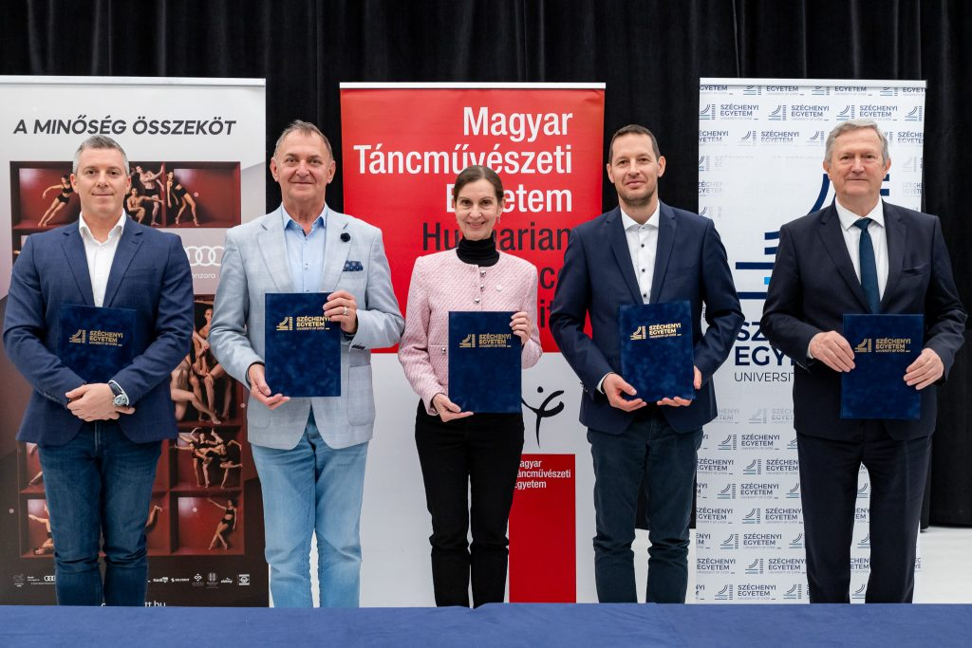 | © Fotó: Adorján András/Széchenyi István Egyetem
Eredeti tartalom: Széchenyi István Egyetem
Továbbította: Helló Sajtó! Üzleti Sajtószolgálat
Ez a sajtóközlemény a következő linken érhető el:

